

Bloc de Prépositionnement (Audit Quiz Results)
- Dans la même famille : Plateau de révision de connaissances
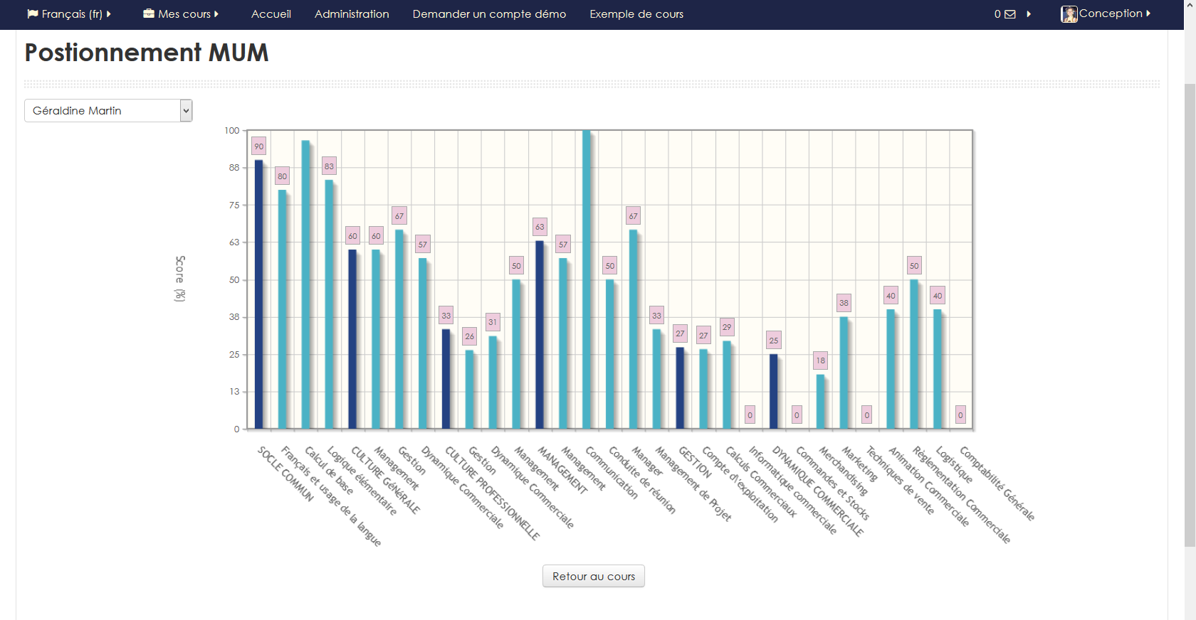

Présentation
Cette solution propose de constituer un système de pré positionnement sur des connaissances ou compétences (suivant le sens des questions), à partir d'un un ou plusieurs test, puisant des questions dans une partie de la banque de questions Moodle.
Les résultats sont présentés séparés et scorés catégorie par catégorie et agrégés sur la catégorie supérieure. La banque de question doit donc prévoir de positionner toutes les questions utilisées dans le deuxième niveau d'une arborescence de rangement des questions.
On obtient donc : Un rendu graphique des résultats de mes tests si je suis apprenant Un rendu graphique des résultats de tests de l'apprenant de mon choix si je suis formateur
La solution permet en outre d'établir une correspondance de recommandations entre les catégories de questions utilisées et des cours qui devraient être recommandés pour remédier à un mauvais résultat sur la catégorie concernée. Ces correspondances et propositions de remédiation sont déclenchées de 1 à 3 seuils réglables.
les résultats sont restitués sous forme de graphes, globalement par catégories et sous catégories pour tout le cours, ou par groupe, ou par usager.

Guides d'utilisation
- Guide d'installation
- Guide d'utilisation
- Guide technique
Documentation avancée
- Guide pédagogique
- Restitution de résultats

Sommaire des fonctionnalités
- Scoring catégorie par catégorie de question (Scores multiples)
- Visualisation graphique du positionnement par catégorie de questions (ou catégorie de savoirs)
- S'appuie sur les tests standard de Moodle
- Sélection des tests à intégrer aux résultats
- Édition des correspondances de recommandation
- Édition des seuils de déclenchement des recommandations
- Recommandation de cours de remédiation (version pro)
- Rapport de groupe par utilisateur (version pro)
- Rapport de groupe par catégorie de savoir (version pro)
- Capture d'une image de résultats pouvant être insérée dans un document (version pro)

Dépendance
librairies supplémentaires VFLibs .Les librairies supplémentaire VFLibs permettent la présentation graphique à travers JQplot.
- Type de composant : Bloc
- Nom technique: block_auditquiz_results
- Versions : à
- Disponibilité : Stable
—-
Retour au sommaire des composants - Retour au sommaire général

